**МІНІСТЕРСТВО ОСВІТИ І НАУКИ УКРАЇНИ**

**ДЕРЖАВНИЙ УНІВЕРСИТЕТ ІНФРАСТРУКТУРИ ТА ТЕХНОЛОГІЙ**

ІНСТИТУТ УПРАВЛІННЯ, ТЕХНОЛОГІЙ ТА ПРАВА

**ФАКУЛЬТЕТ УПРАВЛІННЯ І ТЕХНОЛОГІЙ**

Кафедра інформаційних технологій

# Лабораторна робота №11

з дисципліни «Створення Windows додатків»

Виконав:

ст. гр. КН-19122

Мамаєв Антон Сергійович

Перевірив:

ст. викл. кафедри ІТ

Завгородня Г.А.

Київ – 2022

**Лабораторна робота №11**

**Тема:** Робота з графічними зображеннями

**Мета:** Вивчити компоненти для роботи з графічними зображеннями для малювання простих та складених фігур

**Хід роботи**

Умова задачі

Створити програму яка створює малюнок логотипу Nike та зафарбувати його.

Лістинг програми

using System;

using System.Collections.Generic;

using System.ComponentModel;

using System.Data;

using System.Drawing;

using System.Linq;

using System.Text;

using System.Threading.Tasks;

using System.Windows.Forms;

using System.Drawing.Drawing2D;

namespace Lab1

{

public partial class Form11 : Form

{

public Form11()

{

InitializeComponent();

this.Width = 600;

this.Height = 600;

}

private void Form11_Load(object sender, EventArgs e)

{

}

private void Form11_Paint(object sender, PaintEventArgs e)

{

GraphicsPath path = new GraphicsPath();

Graphics g = e.Graphics;

Pen mypen = new Pen(Color.Black);

Brush mybrush = new SolidBrush(Color.Black);

path.AddArc(217, 251, 50, 50, 70, 170);

path.AddLine(250, 300, 400, 200);

path.AddLine(250, 270, 400, 200);

path.AddArc(229, 241, 30, 30, 70, 110);

e.Graphics.DrawPath(mypen, path);

e.Graphics.FillPath(mybrush, path);

}

}

}

Результат виконання

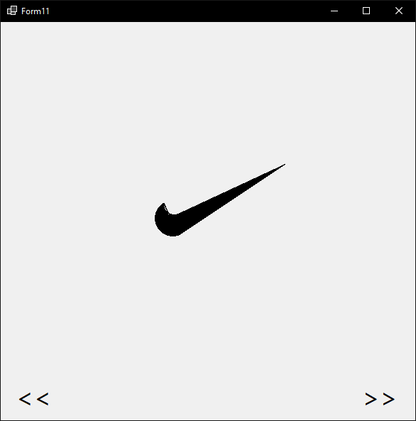

**Висновок:** В процесі виконання лабораторної роботи я вивчив компоненти для роботи з графічними зображеннями для малювання простих та складених фігур.